编号： | BAC-TS-xxx | 上海市江场三路市北工业园区  163号5楼（200436）  TEL: 021-66312666  FAX: 021-66315696
日期： | 2026-7-30
版本： | V1.0
E_mail: | L．Bao@beckhoff.com.cn

KS2000与控制器及耦合器的连接

概 述

KS2000与控制器及耦合器的连接

文档中包含的文件

无

备 注

关键字：KS2000

免责声明

我们已对本文档描述的内容做测试。但是差错在所难免，无法保证绝对正确并完全满足您的使用需求。本文档的内容可能随时更新，也欢迎您提出改进建议。

文档内容可能随时更新
如有改动，恕不事先通知

KS2000与控制器及耦合器的连接
组态软件 KS2000
使用 KS2000 测试软件可对 Beckhoff 现场总线端子盒和 Beckhoff 总线端子（仅限于K-Bus总线端子）进行项目设计、调试以及参数设置。可以通过KS2000线或者ADS通讯的方式连接各类控制器及耦合器。KS2000 组态软件运行在 Windows NT/2000/XP 操作系统下，界面友好，操作舒适、简便。下面一一介绍如何完成KS2000与控制器及耦合器的连接。
（注：在使用KS2000前，必须确保模块上的地址没有和程序中的地址映射。）

通过KS2000线连接BC/BK
下面将向你介绍如何通过一个COM 端口（即使用KS2000）建立通信。
首先，需要获取串口号的相关信息，可以再设备管理器中看到你KS2000线当前占用的串口。下图中，KS2000线所占用的串口为COM6。
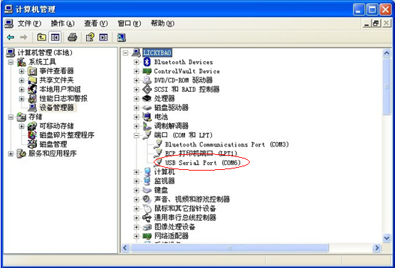

第一步: 打开KS2000v4，点击菜单栏的“Options”按钮，把光标移动到“Communication channel”并双击“via COM...”选项。
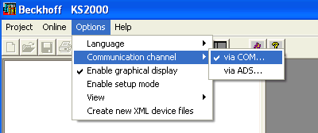

第二步:会出现下面的菜单框:在COM-Port中，可能会出现多个串口选项，因此，我们选择之前在设备管理器中所显示的串口号。
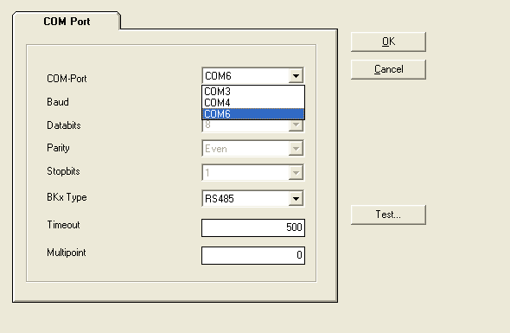

第三步: 在Baud中，选择相应的波特率，下图中选择波特率为19200。（如果连接不成功，可以尝试将波特率调整至38400）
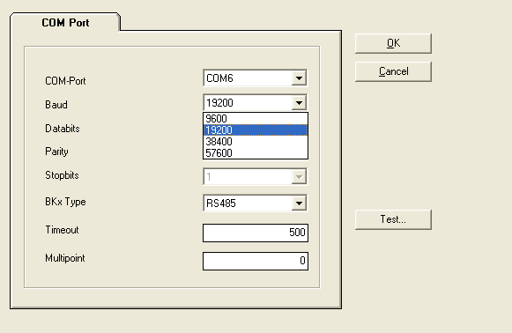

第三步: 选择RS232建立一个对等的连接。因此点击下拉菜单并选择RS232.
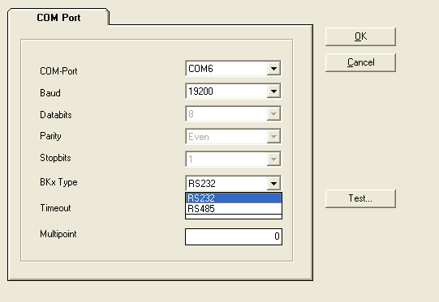

第四步: 注意：如果你没选用BK8xxx或BC8xxx，不必进行第四步。
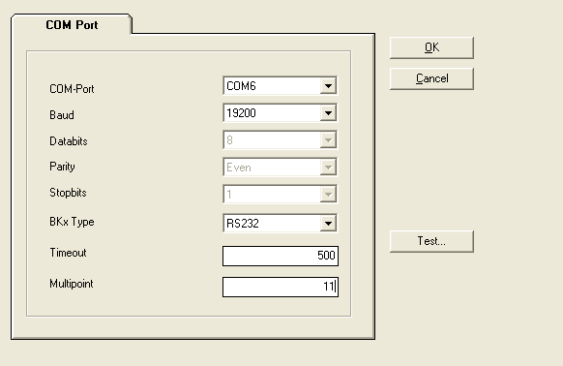
如果你使用了BK8xxx或BC8xxx：
- 检查你连接的BK或BC的地址。
- 在“Multipoint ”输入对话框中输入这个地址（因此可看看示例）。
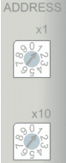示例: Addess = 11

第五步: 如果已完成所有设置，点击“Test...‘（测试）。
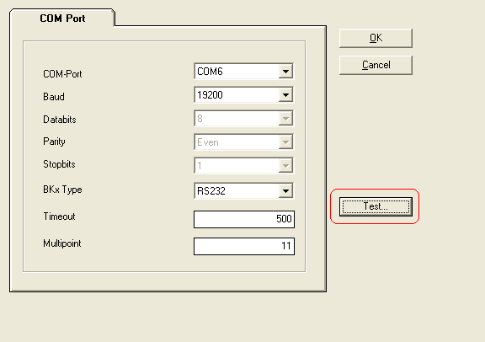
出现如下信息的原因：
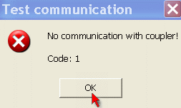
- 总线端子没有通电。
- 没使用原装的Beckhoff KS2000电缆。
- 数据电缆连接错误。
- 设置不正确。
再次检查并点击“Test...”。如果出现这个信息，说明测试成功。
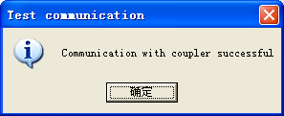

第六步: 点击“OK”保存设置。 然后点击“Log In”就可以进入Online模式。
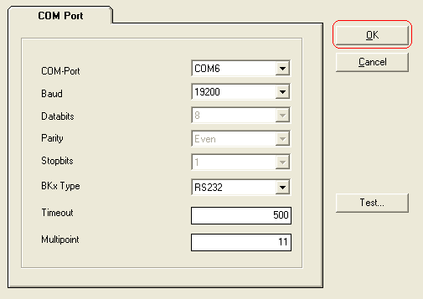

通过ADS连接BK1250/BK11x0
下面我们介绍如何通过ADS 连接BK1250/BK11x0。
首先需要注意的是，如果通过ADS建立通信，BK11x0需要满足以下要求:
- BK1120: firmware 08 以上版本
- BK1150: firmware 01 以上版本
（注：关于BK11x0的版本，可以在利用KS2000线建立连接后，获取其firmware相关信息。）

第一步:打开System Manager，扫描出相应的设备后，点击BK1120中的Advanced Settings。

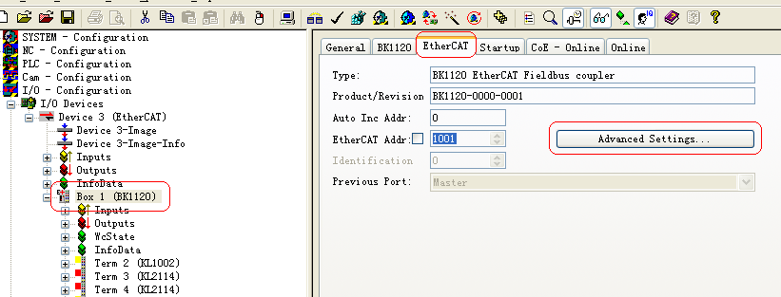

第二步：选中AoE，选择Initialize NetId ，并点击右下角的确定。
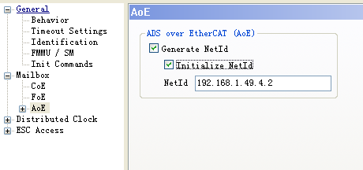

第三步：点击Mailbox，在ADS Info中，可以看到ADS Router的相关信息。
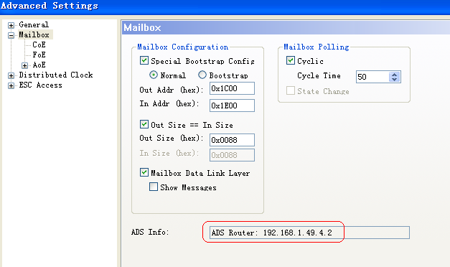

第四步：打开KS2000软件，选择Options->Communication channel->via ADS，在右侧的窗口输入BK11x0的AmsServerNetId，Port为100。(如果是直接输入ADS Info，这里的Name可以空着不填，当然也可以在Name的下拉列表中选择相应的BK控制器)
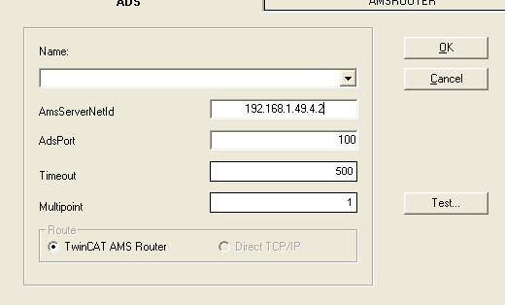

第五步：点击Test，出现下图的窗口，就说明连接已经成功了。
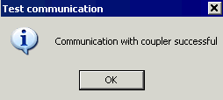
注：如果出现错误，请检查firmware的版本或检查端子是否通电。

通过ADS连接CX控制器
下面介绍如何使用一个CX来建立通信。为此，这需要你的目标系统的“AmsServerNetId”、“IP-Adress”、“Ads-Port ”。
第一步: 记下TwinCAT System Manager 中你想要连接的CX的端口地址（一般为28928）。并将CX切换到“Config Mode”.
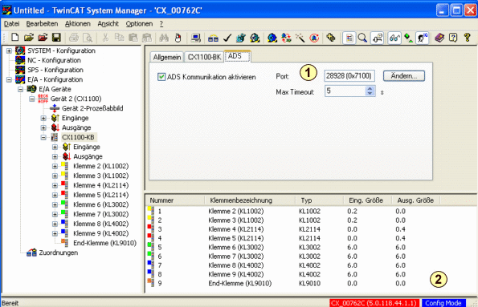

第二步:打开KS2000软件，选择Options->Communication channel->via ADS，在右侧的窗口输入CX的AmsServerNetId，Port为“第一步”中CX的端口地址28928。(注：如果是直接输入ADS Info，这里的Name可以空着不填，当然也可以在Name的下拉列表中选择相应的CX控制器)
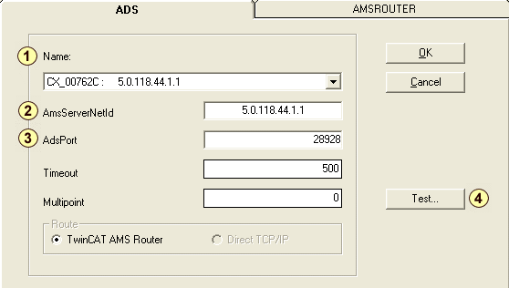
第三步: 如果出现这个信息，说明测试成功。点击“OK”关闭信息对话框。

第四步: 点击“OK”保存设置。
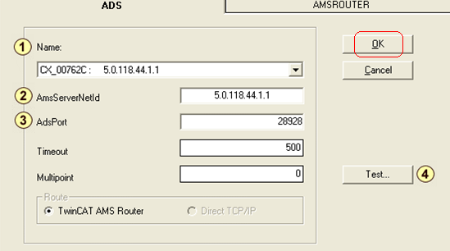

参考信息

Beckhoff Information System 12/2007: www.beckhoff.com

